**Nome: Daniel Dias**

1. **A linguagem Java foi, originalmente, desenvolvida para**

*A) permitir a comunicação entre aparelhos domésticos e computadores*

*B) traduzir fórmulas matemáticas utilizando-se cartões perfurados*

*C) processar valores inteiros, em um ambiente negócios, em computadores de grande porte*

*D) trabalhar com inteligência artificial por meio de uma abordagem puramente lógica*

*E) demonstrar a viabilidade da implementação da álgebra relacional de dados*

1. **Baseado no código abaixo, qual será o valor impresso ao final?**

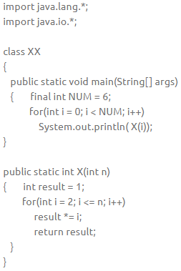

*A) 2*

*B) 4*

*C) 10*

*D) 34*

*E) 154*

1. **Uma das vantagens da linguagem Java em relação a outras linguagens é a fácil implementação de herança múltipla.**

*C) Certo*

*E) Errado*

1. **Na linguagem Java, toda classe é subclasse de alguma outra. Porém existe a possibilidade de uma classe não possuir filhas. Para tanto, basta que a definição de tal classe possua a palavra reservada:**

*A) final*

*B) super*

*C) extends*

*D) implements*

1. **Considerando a execução da classe a seguir, qual será o valor impresso.**

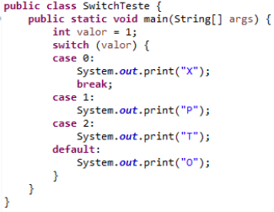

*A) P*

*B) PO*

*C) PT*

*D) PTO*

1. **Na linguagem Java, são modificadores para controle de acesso às variáveis e aos métodos de uma classe:**

*A) public e private.*

*B) private e static.*

*C) static e public.*

*D) final e static.*

*E) protected e static.*

1. **Em relação ao uso de arrays na linguagem Java, avalie as afirmativas a seguir.**

*I - Um array é um grupo de variáveis que contém valores todos do mesmo tipo.*

*II - O primeiro elemento em cada array tem um índice um.*

*III - Um arraylist é semelhante a um array, mas pode ser dinamicamente redimensionado.*

**Das afirmativas acima, apenas:**

*A) I está correta.*

*B) II está correta.*

*C) III está correta.*

*D) I e II estão corretas.*

*E) I e III estão corretas.*

1. **Na linguagem Java, considere a seguinte instrução:**

*for (int counter = 1; counter <= 10; counter ++)*

**A condição de continuação do loop nessa instrução está representada por:**

*A) counter = 1*

*B) int counter = 1 e counter <=10*

*C) counter <=10*

*D) counter <=10 e counter ++*

*E) counter ++*